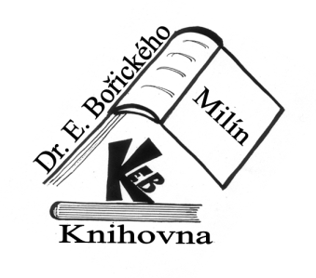
Setkání mezi
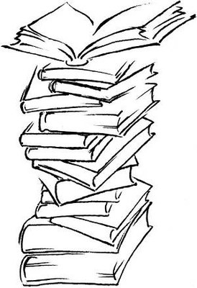
knihami

středa 26. října 2022

od 18 hodin v milínské knihovně (přízemí)

Co nás při devátém (vzříšeném) setkání čeká:

- Promítání fotek z regionu (téma příroda)
- Představení knižních a knihovnických novinek
- Čtení z kronik?
- Výměna čtenářských tipů
- Malé občerstvení
- Povídání u krbu

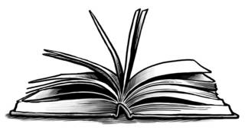

Pojďme se setkávat!

Další setkání je plánováno na pátek 25. listopadu 2022.

